二〇二〇年十月

2019

部门决算公开文本

2019年度部门决算公开文本

中国共产党石家庄市藁城区委员会组织部
二〇二〇年十月

目 录

第一部分 部门概况
一、部门职责
二、机构设置
第二部分 2019年部门决算情况说明
一、收入支出决算总体情况说明
二、收入决算情况说明
三、支出决算情况说明
四、财政拨款收入支出决算总体情况说明
五、一般公共预算“三公”经费支出决算情况说明
六、预算绩效情况说明
七、其他重要事项的说明
第三部分 名词解释
第四部分 2019年度部门决算报表

第一部分 部门概况

一、部门职责
1、根据党的路线、方针、政策和上级的指示、决议，研究制定具体实施意见，并抓好落实。
2、检查督促区直部门党组（党委）和乡镇党委贯彻执行民主集中制，坚持集体领导和民主生活会制度情况，加强领导班子的思想作风建设，总结推广经验，提出改进意见。
3、贯彻执行党的干部路线和干部政策，按照改革的要求，搞好全区干部队伍的宏观管理、教育、培训、规划，抓好具体落实，提高干部队伍素质。
4、按照“四化”标准和德才兼备的原则，搞好乡局级领导班子和领导干部的调配、任免、管理和监督工作。搞好后备干部的选拔、培养和管理。
5、负责全区乡局级领导班子及成员的考核工作。
6、负责党的基层组织建设和党员队伍建设，搞好全区党员发展和教育管理，以及党费收缴、管理和使用工作。
7、认真做好全区人才管理工作，充分调动他们的积极性。
8、负责组织史征编工作。

二、机构设置
从决算编报单位构成看，纳入2019 年度本部门决算汇编范围的独立核算单位（以下简称“单位”）共 1 个，具体情况如下：
序号 | 单位名称 | 单位基本性质 | 经费形式
1 | 中国共产党石家庄市藁城区委员会组织部 | 行政单位 | 财政拨款

第二部分
2019年部门决算情况说明

一、收入支出决算总体情况说明
本部门2019年度收支总计（含结转和结余）4712.67万元。与2018年度决算相比，收支各增3594.41万元，增长321.43%，主要原因是上级对村民委员会和村党支部的补助投入资金加大。

二、收入决算情况说明
本部门2019年度本年收入合计4709.94万元，其中：财政拨款收入4709.94万元，占100%。

三、支出决算情况说明
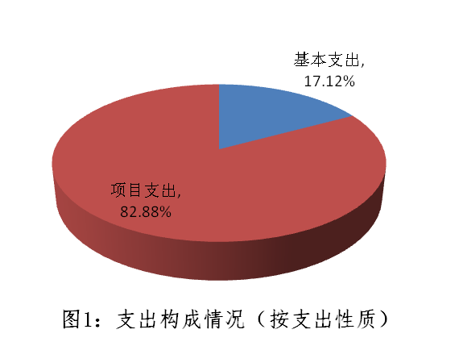
本部门2019年度本年支出合计4088.44万元，其中：基本支出700.07万元，占17.12%；项目支出3388.36万元，占82.88%。如图所示：

四、财政拨款收入支出决算总体情况说明
（一）财政拨款收支与2018 年度决算对比情况
本部门2019年度形成的财政拨款收支均为一般公共预算财政拨款，其中本年收入4709.94万元,比2018年度增加3676.68万元，增长355.83%，主要是上级对村民委员会和村党支部的补助投入资金加大；本年支出4088.44万元，增加2970.18万元，增长265.61%，主要是本级对村民委员会和村党支部的支出加大。
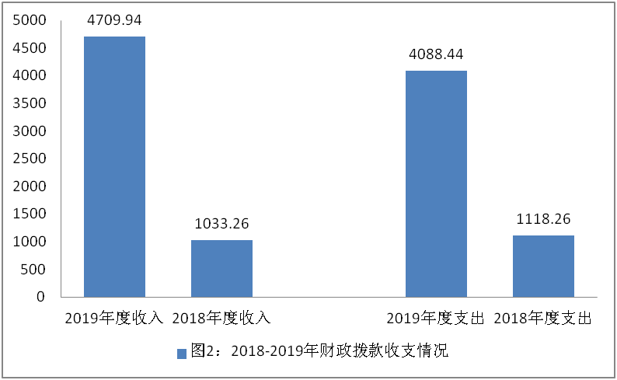

（二）财政拨款收支与年初预算数对比情况
本部门2019年度一般公共预算财政拨款收入4709.94万元，完成年初预算的97.47%（如图3）,比年初预算减少122.38万元，决算数小于预算数主要原因是进一步压减开支；本年支出4088.44万元，完成年初预算的84.61%,比年初预算减少743.88万元，决算数小于预算数主要原因是进一步压减开支。

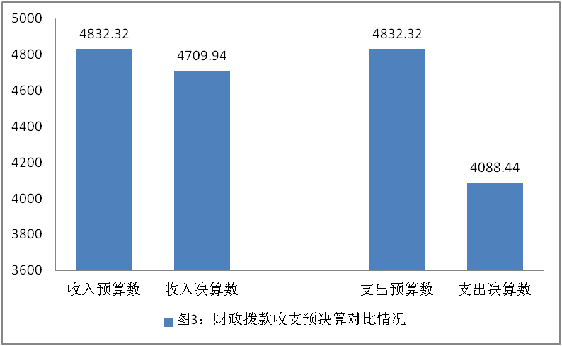

- 财政拨款支出决算结构情况。
2019 年度财政拨款支出4088万元，主要用于以下方面：一般公共服务（类）支出1199.85万元，占29.35%，；教育（类）支出28.41万元，占0.69%；社会保障和就业（类）支出38.03万元，占0.93%；农林水（类）支出2822.15万元，占 69.03%。
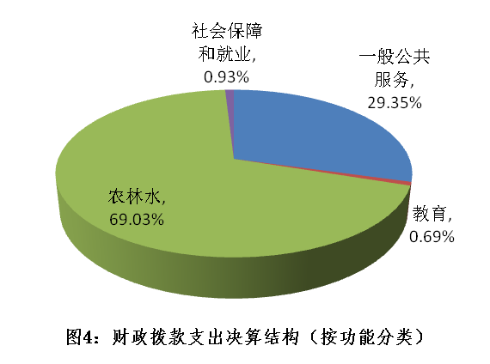

（四）一般公共预算基本支出决算情况说明
2019 年度财政拨款基本支出700.07万元，其中：人员经费 633.57万元，主要包括基本工资、津贴补贴、奖金、伙食补助费、绩效工资、机关事业单位基本养老保险缴费、职业年金缴费、职工基本医疗保险缴费、公务员医疗补助缴费、住房公积金、医疗费、其他社会保障缴费、其他工资福利支出、离休费、退休费、抚恤金、生活补助、医疗费补助、奖励金、其他对个人和家庭的补助支出；公用经费 66.5万元，主要包括办公费、印刷费、咨询费、手续费、水费、电费、邮电费、取暖费、物业管理费、差旅费、因公出国（境）费用、维修（护）费、租赁费、会议费、培训费、公务接待费、专用材料费、劳务费、委托业务费、工会经费、福利费、公务用车运行维护费、其他交通费用、税金及附加费用、其他商品和服务支出、办公设备购置、专用设备购置、信息网络及软件购置更新、公务用车购置、其他资本性支出。

五、一般公共预算“三公” 经费支出决算情况说明
本部门2019年度“三公”经费支出共计0.81万元，完成预算的36.82%,较预算减少1.39万元，降低63.18%，主要是认真贯彻落实中央八项规定精神和厉行节约要求，管理制度不断完善，从严控制“三公”经费开支，全年实际支出比预算有所节约；较2018年度增加0.81万元，增长100%，主要是因机构改革并入区委老干部局，增加原属老干部局的离退休干部用车一辆。具体情况如下：
（一）因公出国（境）费支出万元。本部门2019年度因公出国（境）团组0个、共0人/参加其他单位组织的因公出国（境）团组0个、共0人/无本单位组织的出国（境）团组。因公出国（境）费支出较预算增加0万元，增长0%,；较上年增加0万元，增长0%。无本单位组织的出国（境）团组。与年初预算0持平。
（二）公务用车购置及运行维护费支出0.81万元。本部门2019年度公务用车购置及运行维护费较预算减少1.39万元，降低63.18%,主要是认真贯彻落实中央八项规定精神和厉行节约要求，管理制度不断完善，从严控制“三公”经费开支，全年实际支出比预算有所节约；较上年增加0.81万元，增长100%，主要是因机构改革并入区委老干部局，增加原属老干部局的离退休干部用车一辆。其中：
公务用车购置费：本部门2019年度公务用车购置量0辆，未发生“公务用车购置”经费支出。公务用车购置费支出与年初预算0万元持平；与2018年度决算支出0万元持平。
公务用车运行维护费：本部门2019年度单位公务用车保有量1辆。公车运行维护费支出较预算减少1.39万元，降低63.18%,主要是认真贯彻落实中央八项规定精神和厉行节约要求，管理制度不断完善，从严控制“三公”经费开支，全年实际支出比预算有所节约；较上年增加0.81万元，增长100%，主要是因机构改革并入区委老干部局，增加原属老干部局的离退休干部用车一辆。
（三）公务接待费支出0万元。本部门2019年度公务接待共0批次、0人次。公务接待费支出0万元与年初预算0万元持平；与2018年度决算支出0万元持平。
六、预算绩效情况说明
1. 预算绩效管理工作开展情况。
根据预算绩效管理要求，本部门组织对2019年度一般公共预算项目支出全面开展绩效自评，其中，二级项目33个，共涉及资金1785.39万元，占一般公共预算项目支出总额的52.69%。组织对“人才绿卡住房补贴及运行费”、“党员干部远程教育基层站点运行费”等33个项目开展了部门评价，涉及一般公共预算支出1785.39万元，从评价情况来看，2019年通过加强预算收支管理，不断梳理内部管理流程，建立健全内部管理制度，部门整体支出管理水平得到提升，其中单个项目绩效自评得分在90 分以上的有33个，占所有参加绩效自评项目总数的100%。从整体看，我部各部门项目工作开展情况良好。保障了我部各项工作的正常开展。很好地完成了年初设定的工作目标。
2. 部门决算中项目绩效自评结果。
本部门在今年部门决算公开中反映人才绿卡住房补贴及运行费、党员干部远程教育基层站点运行费等2个项目绩效自评结果。
（1）人才绿卡住房补贴及运行费项目自评综述：绩效指标权重根据本项目实际情况确定，总分设定为100分，根据年初设定的绩效目标，人才绿卡住房补贴及运行费项目绩效自评得分为99分。全年预算数为48万元，执行数为48万元，完成预算的100%。项目绩效目标完成情况：一是领取人才绿卡住房补贴人数占应领取补贴人数比率≥95%，得分20分、二是人才绿卡住房补贴上卡发放成功率100%，得分20分；三是按时完成预算指标率100%，得分10分；四是领取人才绿卡住房补贴人才住房改善率≥95%，得分39分；五是服务对象满意度≥95%，得分9分。共计得分98分。发现的主要问题及原因：一是在使用过程中绿卡申请网页偶尔有登陆响应慢情况；二是持卡人申请房补需要本人在工作日亲自带申请表前往申批，不够方便。下一步改进措施：一是积极与服务器维护人员沟通，加强设备维护及巡视；二是积极推广网上审批，方便持卡人申请房补。
区级部门预算项目绩效自评表
（2019年度）
填报单位：藁城区委组织部 |  |  |  |  |  | 单位金额：万元
一、基本情况 | 项目名称 | 人才绿卡住房补贴及运行费（其他工资福利支出） |  | 实施（主管单位） | 藁城区委组织部
二、预算执行  情况 | 预算安排情况（调整后） |  | 资金到位情况 |  | 资金执行情况 |  | 预算执行进度
二、预算执行  情况 | 预算数： | 48 | 到位数： | 48 | 执行数： | 48 | 100%
二、预算执行  情况 | 其中：财政  资金 | 48 | 其中：财政  资金 | 48 | 其中：财政资金 | 48 | 100%
二、预算执行  情况 | 其他 |  | 其他 |  | 其他 |  | 100%
三、目标完成  情况 | 年度预算目标 |  |  | 具体完成情况 |  |  | 总体完成率
三、目标完成  情况 | 按照上级文件要求，保证人才绿卡服务管理，落实发放房租补贴。 |  |  | 全部按时完成 |  |  | 100%
四、年度绩效指标完成情况 | 一级指标 | 二级指标 | 三级指标 |  | 预期指标值 | 实际完成值 | 自评得分
四、年度绩效指标完成情况 | 产出指标  （40分） | 数量指标 | 发放人数占区绿卡持卡人才比率 |  | ≥80% | ≥95% | 20
四、年度绩效指标完成情况 | 产出指标  （40分） | 质量指标 | 足额发放率 |  | ≥80% | 100% | 20
四、年度绩效指标完成情况 | 产出指标  （40分） | 时效指标
四、年度绩效指标完成情况 | 产出指标  （40分） | 成本指标
四、年度绩效指标完成情况 | 预算执行率指标（10分） | 预算  执行率 | 按时完成预算指标 |  | 100% | 100% | 10
四、年度绩效指标完成情况 | 效益指标  （40分） | 经济效益  指标
四、年度绩效指标完成情况 | 效益指标  （40分） | 社会效益  指标
四、年度绩效指标完成情况 | 效益指标  （40分） | 生态效益指标
四、年度绩效指标完成情况 | 效益指标  （40分） | 可持续影响指标 | 吸引更多人才到我区干事创业 |  | ≥80% | ≥95% | 40
四、年度绩效指标完成情况 | 满意度指标  （10分） | 满意度  指标 | 服务对象满意度 |  | ≥80% | ≥95% | 8
四、年度绩效指标完成情况 | 总分 |  |  |  |  |  | 98
五、存在问题、原因及下一步整改措施 | 问题：预算的计划性，科学性不强，下步措施：1、严格预算管理标准，提高预算绩效指标。2、认真做好前期预算执行准备工作，加强项目跟踪及项目支出执行管理，提高预算资金使用效率。
填报人：贾玉梅 |  |  |  | 联系电话：88042622
党员干部远程教育基层站点运行费项目绩效自评综述：绩效指标权重根据本项目实际情况确定，总分设定为100分，根据年初设定的绩效目标，党员干部远程教育基层站点运行费项目绩效自评得分为98分。全年预算数为9.96万元，执行数为9.96万元，完成预算的100%。项目绩效目标完成情况：一是每月利用远教站点学习培训≥2次，得分20分、二是实际参加远程学习站点占远程教育站点总数的比率≥95%，得分20分；三是按时完成预算指标率100%，得分10分；四是参加学习农村党员干部理论水平和致富能力比学习前提高的比率≥90%，得分39分；五是服务对象满意度≥95%，得分9分。共计得分98分。发现的主要问题及原因：一是在使用过程中偶尔有少量掉线情况；二是资源能力上（含计算、存储、服务等）存在不足，数据共享能力不足。下一步改进措施：一是今后积极与市委组织部对接，进行资源提升；二是及时督促联通公司根据实际情况尽快修复，以保障业务的正常运行。
区级部门预算项目绩效自评表
（2019年度）
填报单位：藁城区委组织部 |  |  |  |  |  | 单位金额：万元
一、基本情况 | 项目名称 | 党员干部远程教育基层站点运行费 |  | 实施（主管单位） | 藁城区委组织部
二、预算执行  情况 | 预算安排情况（调整后） |  | 资金到位情况 |  | 资金执行情况 |  | 预算执行进度
二、预算执行  情况 | 预算数： | 9.96 | 到位数： | 9.96 | 执行数： | 9.96 | 100%
二、预算执行  情况 | 其中：财政  资金 | 9.96 | 其中：财政  资金 | 9.96 | 其中：财政  资金 | 9.96 | 100%
二、预算执行  情况 | 其他 |  | 其他 |  | 其他 |  | 100%
三、目标完成  情况 | 年度预算目标 |  |  | 具体完成情况 |  |  | 总体完成率
三、目标完成  情况 | 按照上级文件要求，做好远程教育站点的维护管理。提高农村党员干部的理论水平和致富能力。 |  |  | 全部按时完成 |  |  | 100%
四、年度绩效指标完成情况 | 一级指标 | 二级指标 | 三级指标 |  | 预期指标值 | 实际完成值 | 自评得分
四、年度绩效指标完成情况 | 产出指标  （40分） | 数量指标 | 全年利用远教站点进行学习培训的次数 |  | ≥20次 | 24次 | 20
四、年度绩效指标完成情况 | 产出指标  （40分） | 质量指标 | 远程教育站点的利用率 |  | ≥80% | ≥95% | 20
四、年度绩效指标完成情况 | 产出指标  （40分） | 时效指标
四、年度绩效指标完成情况 | 产出指标  （40分） | 成本指标
四、年度绩效指标完成情况 | 预算执行率指标（10分） | 预算  执行率 | 按时完成预算指标 |  | 100% | 100% | 10
四、年度绩效指标完成情况 | 效益指标  （40分） | 经济效益  指标
四、年度绩效指标完成情况 | 效益指标  （40分） | 社会效益  指标
四、年度绩效指标完成情况 | 效益指标  （40分） | 生态效益指标
四、年度绩效指标完成情况 | 效益指标  （40分） | 可持续影响指标 | 提高党员素质教育水平 |  | ≥80% | ≥95% | 40
四、年度绩效指标完成情况 | 满意度指标  （10分） | 满意度  指标 | 服务对象满意度 |  | ≥80% | ≥95% | 8
四、年度绩效指标完成情况 | 总分 |  |  |  |  |  | 98
五、存在问题、原因及下一步整改措施 | 问题：预算的计划性，科学性不强，下步措施：1、严格预算管理标准，提高预算绩效指标。2、认真做好前期预算执行准备工作，加强项目跟踪及项目支出执行管理，提高预算资金使用效率。
填报人：贾玉梅 |  |  |  | 联系电话：88042622
- 财政评价项目绩效评价结果

本部门无财政评价项目

七、其他重要事项的说明

（一）机关运行经费情况
本部门2019年度机关运行经费支出66.5万元，比2018年度增加33.49万元，增加101.45%。主要原因是2019年我单位机构改革并入区委老干部局人员变动大。

（二）政府采购情况
本部门2019年度政府采购支出总额0万元，从采购类型来看，政府采购货物支出0 万元、政府采购工程支出0万元、政府采购服务支出 0万元。授予中小企业合同金0万元，占政府采购支出总额的0%，其中授予小微企业合同金额0万元，占政府采购支出总额的 0%。

（三）国有资产占用情况
截至2019年12月31日，本部门共有车辆1辆，比上年增加1辆。其中，副部（省）级及以上领导用车0辆，主要领导干部用车0辆，机要通信用车0辆，应急保障用车0辆，执法执勤用车0辆，特种专业技术用车0辆，离退休干部用车1辆，其他用车0辆；
单位价值50万元以上通用设备0台（套），与上年0套持平。单位价值100万元以上专用设备0台（套）与上年0套持平。

（四）其他需要说明的情况
1. 本部门2019年度政府性基金预算财政拨款收入支出无收支及结转结余情况，故政府性基金预算财政拨款收入支出决算表以空表列示。本部门2019年度国有资本经营预算财政拨款支出无收支及结转结余情况，故国有资本经营预算财政拨款支出决算表以空表列示。
2. 由于决算公开表格中金额数值应当保留两位小数，公开数据为四舍五入计算结果，个别数据合计项与分项之和存在小数点后差额，特此说明。

第三部分 相关名词解释

（一）财政拨款收入：本年度从本级财政部门取得的财政拨款，包括一般公共预算财政拨款和政府性基金预算财政拨款。
（二）事业收入：指事业单位开展专业业务活动及辅助活动所取得的收入。
（三）其他收入：指除上述“财政拨款收入”“事业收入”“经营收入”等以外的收入。
（四）用事业基金弥补收支差额：指事业单位在用当年的“财政拨款收入”“财政拨款结转和结余资金”“事业收入”“经营收入”“其他收入”不足以安排当年支出的情况下，使用以前年度积累的事业基金（事业单位当年收支相抵后按国家规定提取、用于弥补以后年度收支差额的基金）弥补本年度收支缺口的资金。
（五）年初结转和结余：指以前年度尚未完成、结转到本年仍按原规定用途继续使用的资金，或项目已完成等产生的结余资金。
（六）结余分配：指事业单位按照事业单位会计制度的规定从非财政补助结余中分配的事业基金和职工福利基金等。
（七）年末结转和结余：指单位按有关规定结转到下年或以后年度继续使用的资金，或项目已完成等产生的结余资金。
（八）基本支出：填列单位为保障机构正常运转、完成日常工作任务而发生的各项支出。
（九）项目支出：填列单位为完成特定的行政工作任务或事业发展目标，在基本支出之外发生的各项支出
（十）基本建设支出：填列由本级发展与改革部门集中安排的用于购置固定资产、战略性和应急性储备、土地和无形资产，以及购建基础设施、大型修缮所发生的一般公共预算财政拨款支出，不包括政府性基金、财政专户管理资金以及各类拼盘自筹资金等。
（十一）其他资本性支出：填列由各级非发展与改革部门集中安排的用于购置固定资产、战备性和应急性储备、土地和无形资产，以及购建基础设施、大型修缮和财政支持企业更新改造所发生的支出。
（十二）“三公”经费：指部门用财政拨款安排的因公出国（境）费、公务用车购置及运行费和公务接待费。其中，因公出国（境）费反映单位公务出国（境）的国际旅费、国外城市间交通费、住宿费、伙食费、培训费、公杂费等支出；公务用车购置及运行费反映单位公务用车购置支出（含车辆购置税、牌照费）及按规定保留的公务用车燃料费、维修费、过桥过路费、保险费、安全奖励费用等支出；公务接待费反映单位按规定开支的各类公务接待（含外宾接待）支出。
（十三）其他交通费用：填列单位除公务用车运行维护费以外的其他交通费用。如公务交通补贴、租车费用、出租车费用，飞机、船舶等燃料费、维修费、保险费等。
（十四）公务用车购置：填列单位公务用车车辆购置支出（含车辆购置税、牌照费）。
（十五）其他交通工具购置：填列单位除公务用车外的其他各类交通工具（如船舶、飞机等）购置支出（含车辆购置税、牌照费）。
（十六）机关运行经费：指为保障行政单位（包括参照公务员法管理的事业单位）运行用于购买货物和服务的各项资金，包括办公及印刷费、邮电费、差旅费、会议费、福利费、日常维修费、专用材料以及一般设备购置费、办公用房水电费、办公用房取暖费、办公用房物业管理费、公务用车运行维护费以及其他费用。
（十七）经费形式:按照经费来源，可分为财政拨款、财政性资金基本保证、财政性资金定额或定项补助、财政性资金零补助四类。

第四部分
2019年度部门决算报表
收入支出决算总表
 |  |  | 公开01表
部门：中国共产党石家庄市藁城区委员会组织部 金额单位：万元
收入 |  |  | 支出
项目 | 行次 | 金额 | 项目 | 行次 | 金额
栏次 |  | 1 | 栏次 |  | 2
一、一般公共预算财政拨款收入 | 1 | 4709.94 | 一、一般公共服务支出 | 29 | 1199.85
二、政府性基金预算财政拨款收入 | 2 |  | 二、外交支出 | 30
三、上级补助收入 | 3 |  | 三、国防支出 | 31
四、事业收入 | 4 |  | 四、公共安全支出 | 32
五、经营收入 | 5 |  | 五、教育支出 | 33 | 28.41
六、附属单位上缴收入 | 6 |  | 六、科学技术支出 | 34
七、其他收入 | 7 |  | 七、文化旅游体育与传媒支出 | 35
 | 8 |  | 八、社会保障和就业支出 | 36 | 38.03
 | 9 |  | 九、卫生健康支出 | 37
 | 10 |  | 十、节能环保支出 | 38
 | 11 |  | 十一、城乡社区支出 | 39
 | 12 |  | 十二、农林水支出 | 40 | 2822.15
 | 13 |  | 十三、交通运输支出 | 41
 | 14 |  | 十四、资源勘探信息等支出 | 42
 | 15 |  | 十五、商业服务业等支出 | 43
 | 16 |  | 十六、金融支出 | 44
 | 17 |  | 十七、援助其他地区支出 | 45
 | 18 |  | 十八、自然资源海洋气象等支出 | 46
 | 19 |  | 十九、住房保障支出 | 47
 | 20 |  | 二十、粮油物资储备支出 | 48
 | 21 |  | 二十一、灾害防治及应急管理支出 | 49
 | 22 |  | 二十二、其他支出 | 50
 | 23 |  | 二十四、债务付息支出 | 51
本年收入合计 | 24 | 4709.94 | 本年支出合计 | 52 | 4088.44
用事业基金弥补收支差额 | 25 |  | 结余分配 | 53
年初结转和结余 | 26 | 2.72 | 年末结转和结余 | 54 | 624.23
 | 27 |  |  | 55
总计 | 28 | 4712.67 | 总计 | 56 | 4712.67
注：本表反映部门本年度的总收支和年末结转结余情况。

收入决算表
 |  |  |  |  |  |  |  |  | 公开02表
部门：中国共产党石家庄市藁城区委员会组织部 金额单位：万元
项目 |  |  |  | 本年收入合计 | 财政拨款收入 | 上级补助收入 | 事业收入 | 经营收入 | 附属单位上缴收入 | 其他收入
功能分类科目编码 |  |  | 科目名称
栏次 |  |  |  | 1 | 2 | 3 | 4 | 5 | 6 | 7
合计 |  |  |  | 4,709.94 | 4,709.94
201 |  |  | 一般公共服务支出 | 1,207.57 | 1,207.57
20132 |  |  | 组织事务 | 1,201.50 | 1,201.50
2013201 |  |  | 行政运行 | 779.30 | 779.30
2013203 |  |  | 机关服务 | 5.81 | 5.81
2013204 |  |  | 公务员事务 | 29.67 | 29.67
2013250 |  |  | 事业运行 | 77.26 | 77.26
2013299 |  |  | 其他组织事务支出 | 309.46 | 309.46
20136 |  |  | 其他共产党事务支出 | 6.07 | 6.07
2013650 |  |  | 事业运行 | 6.07 | 6.07
205 |  |  | 教育支出 | 28.41 | 28.41
20508 |  |  | 进修及培训 | 28.41 | 28.41
2050802 |  |  | 干部教育 | 28.41 | 28.41
208 |  |  | 社会保障和就业支出 | 39.54 | 39.54
20808 |  |  | 抚恤 | 39.54 | 39.54
2080899 |  |  | 其他优抚支出 | 39.54 | 39.54
213 |  |  | 农林水支出 | 3,434.42 | 3,434.42
21301 |  |  | 农业 | 194.85 | 194.85
2130152 |  |  | 对高校毕业生到基层任职补助 | 194.85 | 194.85
21307 |  |  | 农村综合改革 | 3,239.57 | 3,239.57
2130705 |  |  | 对村民委员会和村党支部的补助 | 3,239.57 | 3,239.57
注：本表反映部门本年度取得的各项收入情况。

支出决算表
 |  |  |  |  |  |  |  |  | 公开03表
部门：中国共产党石家庄市藁城区委员会组织部 金额单位：万元
项目 |  |  |  | 本年支出合计 | 基本支出 | 项目支出 | 上缴上级支出 | 经营支出 | 对附属单位补助支出
功能分类科目编码 |  |  | 科目名称
栏次 |  |  |  | 1 | 2 | 3 | 4 | 5 | 6
合计
201 |  |  | 一般公共服务支出 | 1,199.85 | 700.07 | 499.77
20132 |  |  | 组织事务 | 1,193.78 | 700.07 | 493.70
2013201 |  |  | 行政运行 | 776.39 | 700.07 | 76.32
2013203 |  |  | 机关服务 | 5.81 |  | 5.81
2013204 |  |  | 公务员事务 | 29.67 |  | 29.67
2013250 |  |  | 事业运行 | 77.26 |  | 77.26
2013299 |  |  | 其他组织事务支出 | 304.65 |  | 304.65
20136 |  |  | 其他共产党事务支出 | 6.07 |  | 6.07
2013650 |  |  | 事业运行 | 6.07 |  | 6.07
205 |  |  | 教育支出 | 28.41 |  | 28.41
20508 |  |  | 进修及培训 | 28.41 |  | 28.41
2050802 |  |  | 干部教育 | 28.41 |  | 28.41
208 |  |  | 社会保障和就业支出 | 38.03 |  | 38.03
20808 |  |  | 抚恤 | 38.03 |  | 38.03
2080899 |  |  | 其他优抚支出 | 38.03 |  | 38.03
213 |  |  | 农林水支出 | 2,822.15 |  | 2,822.15
21301 |  |  | 农业 | 182.85 |  | 182.85
2130152 |  |  | 对高校毕业生到基层任职补助 | 182.85 |  | 182.85
21307 |  |  | 农村综合改革 | 2,639.30 |  | 2,639.30
2130705 |  |  | 对村民委员会和村党支部的补助 | 2,639.30 |  | 2,639.30
注：本表反映部门本年度各项支出情况。

财政拨款收入支出决算总表
 |  |  |  |  | 公开04表
部门：中国共产党石家庄市藁城区委员会组织部 金额单位：万元
收 入 |  |  | 支 出
项目 | 行次 | 金额 | 项目 | 行次 | 合计 | 一般公共预算财政拨款 | 政府性基金预算财政拨款
栏次 |  | 1 | 栏次 |  | 2 | 3 | 4
一、一般公共预算财政拨款 | 1 | 470.94 | 一、一般公共服务支出 | 30 | 1199.85 | 1199.85
二、政府性基金预算财政拨款 | 2 |  | 二、外交支出 | 31
 | 3 |  | 三、国防支出 | 32
 | 4 |  | 四、公共安全支出 | 33
 | 5 |  | 五、教育支出 | 34 | 28.41 | 28.41
 | 6 |  | 六、科学技术支出 | 35
 | 7 |  | 七、文化旅游体育与传媒支出 | 36
 | 8 |  | 八、社会保障和就业支出 | 37 | 38.03 | 38.03
 | 9 |  | 九、卫生健康支出 | 38
 | 10 |  | 十、节能环保支出 | 39
 | 11 |  | 十一、城乡社区支出 | 40
 | 12 |  | 十二、农林水支出 | 41 | 2822.15 | 2822.15
 | 13 |  | 十三、交通运输支出 | 42
 | 14 |  | 十四、资源勘探信息等支出 | 43
 | 15 |  | 十五、商业服务业等支出 | 44
 | 16 |  | 十六、金融支出 | 45
 | 17 |  | 十七、援助其他地区支出 | 46
 | 18 |  | 十八、自然资源海洋气象等支出 | 47
 | 19 |  | 十九、住房保障支出 | 48
 | 20 |  | 二十、粮油物资储备支出 | 49
 | 21 |  | 二十一、灾害防治及应急管理支出 | 50
 | 22 |  | 二十二、其他支出 | 51
 | 23 |  | 二十四、债务付息支出 | 52
本年收入合计 | 24 | 4709.94 | 本年支出合计 | 53 | 4088.44 | 4088.44
年初财政拨款结转和结余 | 25 | 2.72 | 年末财政拨款结转和结余 | 54 | 624.23 | 624.23
一、一般公共预算财政拨款 | 26 | 2.72 |  | 55
二、政府性基金预算财政拨款 | 27 |  |  | 56
 | 28 |  |  | 57
总计 | 29 | 4712.67 | 总计 | 58 | 4712.67 | 4712.67
注：本表反映部门本年度一般公共预算财政拨款和政府性基金预算财政拨款的总收支和年末结转结余情况。

一般公共预算财政拨款支出决算表
 |  |  |  |  | 公开05表
部门：中国共产党石家庄市藁城区委员会组织部 金额单位：万元
项目 |  |  |  | 本年支出
功能分类科目编码 |  |  | 科目名称 | 小计 | 基本支出 | 项目支出
栏次 |  |  |  | 1 | 2 | 3
合计 |  |  |  | 4,088.44 | 700.07 | 3,388.36
201 |  |  | 一般公共服务支出 | 1,199.85 | 700.07 | 499.77
20132 |  |  | 组织事务 | 1,193.78 | 700.07 | 493.70
2013201 |  |  | 行政运行 | 776.39 | 700.07 | 76.32
2013203 |  |  | 机关服务 | 5.81 |  | 5.81
2013204 |  |  | 公务员事务 | 29.67 |  | 29.67
2013250 |  |  | 事业运行 | 77.26 |  | 77.26
2013299 |  |  | 其他组织事务支出 | 304.65 |  | 304.65
20136 |  |  | 其他共产党事务支出 | 6.07 |  | 6.07
2013650 |  |  | 事业运行 | 6.07 |  | 6.07
205 |  |  | 教育支出 | 28.41 |  | 28.41
20508 |  |  | 进修及培训 | 28.41 |  | 28.41
2050802 |  |  | 干部教育 | 28.41 |  | 28.41
208 |  |  | 社会保障和就业支出 | 38.03 |  | 38.03
20808 |  |  | 抚恤 | 38.03 |  | 38.03
2080899 |  |  | 其他优抚支出 | 38.03 |  | 38.03
213 |  |  | 农林水支出 | 2,822.15 |  | 2,822.15
21301 |  |  | 农业 | 182.85 |  | 182.85
2130152 |  |  | 对高校毕业生到基层任职补助 | 182.85 |  | 182.85
21307 |  |  | 农村综合改革 | 2,639.30 |  | 2,639.30
2130705 |  |  | 对村民委员会和村党支部的补助 | 2,639.30 |  | 2,639.30
注：本表反映部门本年度一般公共预算财政拨款支出情况。
一般公共预算财政拨款基本支出决算表
 |  |  |  |  |  |  | 公开06表
部门：中国共产党石家庄市藁城区委员会组织部 金额单位：万元
人员经费 |  |  | 公用经费
科目  编码 | 科目名称 | 决算数 | 科目编码 | 科目名称 | 决算数 | 科目  编码 | 科目名称 | 决算数
301 | 工资福利支出 | 632.48 | 302 | 商品和服务支出 | 66.50 | 307 | 债务利息及费用支出
30101 | 基本工资 | 168.95 | 30201 | 办公费 | 7.38 | 30701 | 国内债务付息
30102 | 津贴补贴 | 137.85 | 30202 | 印刷费 |  | 30702 | 国外债务付息
30103 | 奖金 | 12.47 | 30203 | 咨询费 |  | 310 | 资本性支出
30106 | 伙食补助费 |  | 30204 | 手续费 |  | 31001 | 房屋建筑物购建
30107 | 绩效工资 | 25.79 | 30205 | 水费 |  | 31002 | 办公设备购置
30108 | 机关事业单位基本养老保险缴费 | 55.72 | 30206 | 电费 |  | 31003 | 专用设备购置
30109 | 职业年金缴费 |  | 30207 | 邮电费 | 21.06 | 31005 | 基础设施建设
30110 | 职工基本医疗保险缴费 | 34.08 | 30208 | 取暖费 | 5.68 | 31006 | 大型修缮
30111 | 公务员医疗补助缴费 | 17.04 | 30209 | 物业管理费 |  | 31007 | 信息网络及软件购置更新
30112 | 其他社会保障缴费 | 14.61 | 30211 | 差旅费 | 2.92 | 31008 | 物资储备
30113 | 住房公积金 | 38.92 | 30212 | 因公出国（境）费用 |  | 31009 | 土地补偿
30114 | 医疗费 |  | 30213 | 维修（护）费 |  | 31010 | 安置补助
30199 | 其他工资福利支出 | 140.21 | 30214 | 租赁费 |  | 31011 | 地上附着物和青苗补偿
303 | 对个人和家庭的补助 | 1.10 | 30215 | 会议费 |  | 31012 | 拆迁补偿
30301 | 离休费 |  | 30216 | 培训费 |  | 31013 | 公务用车购置
30302 | 退休费 |  |  | 公务接待费 |  | 31019 | 其他交通工具购置
30303 | 退职（役）费 |  | 30218 | 专用材料费 |  | 31021 | 文物和陈列品购置
30304 | 抚恤金 |  | 30224 | 被装购置费 |  | 31022 | 无形资产购置
30305 | 生活补助 | 1.10 | 30225 | 专用燃料费 |  | 31099 | 其他资本性支出
30306 | 救济费 |  | 30226 | 劳务费 |  | 399 | 其他支出
30307 | 医疗费补助 |  | 30227 | 委托业务费 |  | 39906 | 赠与
30308 | 助学金 |  | 30228 | 工会经费 | 0.92 | 39907 | 国家赔偿费用支出
30309 | 奖励金 |  | 30229 | 福利费 | 2.98 | 39908 | 对民间非营利组织和群众性自治组织补贴
30310 | 个人农业生产补贴 |  | 30231 | 公务用车运行维护费 | 0.81 | 39999 | 其他支出
30399 | 其他对个人和家庭的补助 |  | 30239 | 其他交通费用 | 21.54
 |  |  | 30240 | 税金及附加费用
 |  |  | 30299 | 其他商品和服务支出 | 3.21
人员经费合计 |  | 633.58 | 公用经费合计 |  |  |  |  | 66.50
注：本表反映部门本年度一般公共预算财政拨款基本支出明细情况。
一般公共预算财政拨款“三公”经费支出决算表
 |  |  |  |  | 公开07表
部门：中国共产党石家庄市藁城区委员会组织部 金额单位：万元
预算数
合计 | 因公出国（境）费 | 公务用车购置及运行费 |  |  | 公务接待费
合计 | 因公出国（境）费 | 小计 | 公务用车购置费 | 公务用车运行费 | 公务接待费
1 | 2 | 3 | 4 | 5 | 6
2.20 |  | 2.20 |  | 2.20
决算数
合计 | 因公出国（境）费 | 公务用车购置及运行费 |  |  | 公务接待费
合计 | 因公出国（境）费 | 小计 | 公务用车购置费 | 公务用车运行费 | 公务接待费
7 | 8 | 9 | 10 | 11 | 12
0.81 |  | 0.81 |  | 0.81
注：本表反映部门本年度“三公”经费支出预决算情况。其中：预算数为“三公”经费全年预算数，反映按规定程序调整后的预算数；决算数是包括当年一般公共预算财政拨款和以前年度结转资金安排的实际支出。
政府性基金预算财政拨款收入支出决算表
 |  |  |  |  |  |  |  | 公开08表
部门：中国共产党石家庄市藁城区委员会组织部 金额单位：万元
项目 |  |  |  | 年初结转和结余 | 本年收入 | 本年支出 |  |  | 年末结转和结余
功能分类科目编码 |  |  | 科目名称 | 年初结转和结余 | 本年收入 | 小计 | 基本支出 | 项目支出 | 年末结转和结余
栏次 |  |  |  | 1 | 2 | 3 | 4 | 5 | 6
合计
注：本表反映部门本年度政府性基金预算财政拨款收入、支出及结转和结余情况。本部门本年度无收支及结转结余情况，按要求以空表列示。

国有资本经营预算财政拨款支出决算表
 |  |  |  |  | 公开09表
部门：中国共产党石家庄市藁城区委员会组织部 |  |  |  |  | 金额单位：万元
科目 |  |  |  | 本年支出
功能分类科目编码 |  |  | 科目名称 | 小计 | 基本支出 | 项目支出
栏次 |  |  |  | 1 | 2 | 3
合计
注：本表反映部门本年度国有资本经营预算财政拨款支出情况。本部门本年度无相关支出情况，按要求以空表列示。

